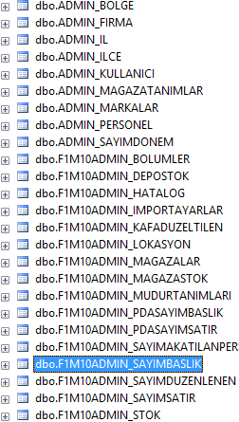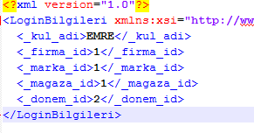

Tablo takma ismi mantığı : yukarıdaki xml verisinde göründüğü üzere “F1” xml deki “_firma_id” alanının değeridir. “M1” ise “_marka_id” alanının değerinden gelir.”_donem_id” alanındaki değer sayım id sidir.

ÖRNEK : 1 idli firma OZON_TEKSTİL 1 idli Marka DEFACTO,sayım başlık bilgilerine F1M1ADMIN_SAYIMBASLIK tablosundan ulaşılır.bu tablodaki SAYIMID alanı önemli.sayım id alanı xml deki “dönem_id” den sorgulanır.MAGAZAID alanında yine xml deki “_mağaza_id” alan değeri tutulur.

Bir Magaza sayım öncesinde İlk Önce Bölümlere Ayrılır(Kat1,Kat2,Erkek Reyonu,Bayan Reyonu vs).her bölümün BOLUMID değeri vardır.Bölümlerde Kendi içinde Lokasyonlara ayrılır.Bir bölümde 10 larca veya 100lerce lokasyon olabilir.her bir lokasyon ayrı ayrı sayılarak sisteme aktarılır.LOKASYONID



F1M1ADMIN_SAYIMSATIR=>Her bir lokasyon için yapılan sayımların ürün bilgileri burada tutulur. baslık tablosu ile “ID=BELGEID” şeklinde ilişki sağlanır.

F1M1ADMIN_MAGAZALAR => Mağaza bilgilerinin tutulugu tablo.ID değeri ile ilişki sağlanır

F1M1ADMIN_BOLUMLER =>Bölüm bilgilerinin tutulduğu tablo.ID değeri ile ilişki sağlanır.

**F1M1ADMIN_LOKASYON**=Bölümlerin lokasyon bilgileri tutulut.ID değeri ile ilişki sağlanır.

F1M1ADMIN_MAGAZASTOK=**Firmanın verdiği mağaza envanteri tutulur.mağaza envanteri barkod bazında ve stokkodu bazında iki türlü veriliyor.TYPE alanı 0 ise miktarlar barkod bazındadır.1 ise miktarlar stokkodu bazındadır.**

**F1M1ADMIN_STOK=>**Firmaya ait stok bilgilerinin tutulduğu tablo,her bir stoga barkod alanında ulaşılır.

**ADMIN_FIRMALAR** =>Firma bilgilerinin tutulduğu tablo

**ADMIN_MARKALAR**=>Firmalara ait markaların tutulduğu tablo FIRMAID ile firmanın markalarına ulaşılır.

**ADMIN_SAYIMDONEM**=>MARKA ya ait SAYIM ların tanımlandığı tablo ,FIRMAID VE MARKAID ile ADMIN_FIRMALAR VE ADMIN_MARKALARLA ilişkilidir.

Örnek Ayın 11 de a firmasının B Markasının Levent Şubeli Mağazasını sayacağızınkaydı oluşturuldugunda SAYIMID oluşur.